PRESSINFORMATION  16 maj 2013. | Framtidens downlight utvecklad genom samarbete mellan ljusdesigner från tre länder - USA, England och Tyskland
__________________________________________________________
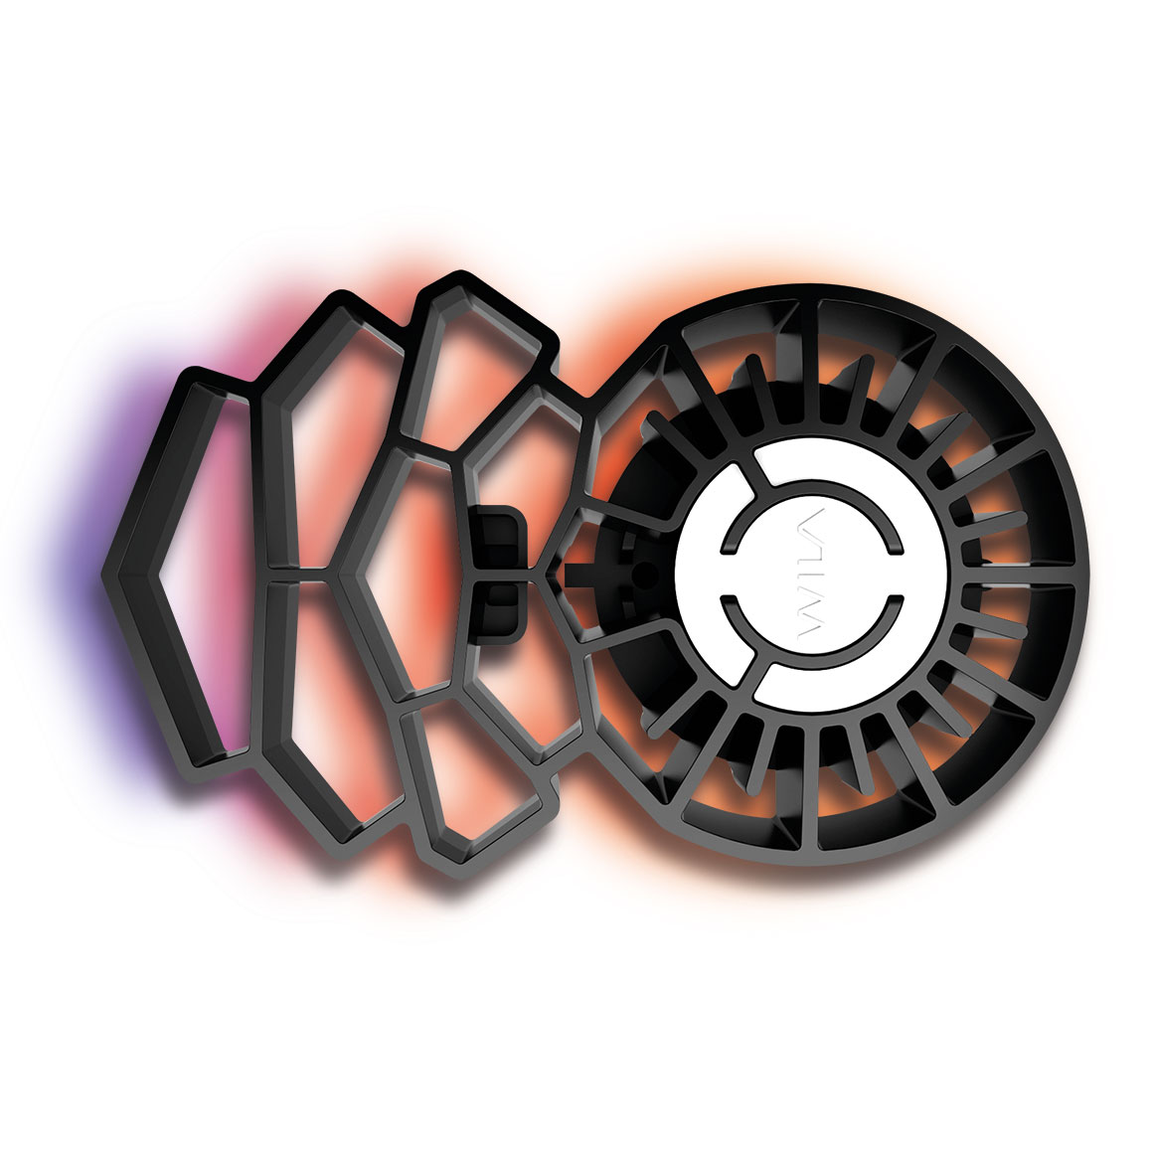
Fox Design lanserar nu Wila Alphabet Focus, en downligtserie utvecklad i samarbete med
ljusdesigner i tre länder, USA, England och Tyskland.
Design:
Prisvinnande designkvalitet. Två pris under 2013, Reddot design och IF-priset
Justerbar för individuella ljuslösningar
Montering med alternativa kantringar eller helt i liv med undertaket
Datorberäknad kylfläns (se bild ovan)

Ljuskvalitet:
Variabel linsteknik
Mycket bra färgåtergivning
Precis ljusprojektion
Prestanda:
Flexibla justeringsmöjligheter
Senaste LED-teknologin
Effektiv värmeavledning
Wila Lichttechnik, som Fox Design representerar sedan 1997, frågade tre välkända ljusdesigner om de
ville hjälpa till att utveckla framtidens downlight. Efter många möten och resor fram och tillbaka över
Atlanten kan vi nu presentera resultatet.
Finns som ren downlight eller justerbar. Man kan själv sätta ljuset med möjlighet att vinkla steglöst upp till
30 grader, rotera 361 grader. Dessa justeringar kan också göras nedifrån, efter montage. Det finns en
gradskala tryckt i armaturen som gör det enkelt att justera flera spotlights i rad för att säkerställa enhetlig
belysning. Dessutom har armaturen variabel spridningsvinkel. Jämförbart med en kameralins kan armaturens
spridningsvinkel enkelt justeras. Tre olika linser, en med spridningsvinkel på 20 - 40 grader, en på 35 – 60 grader
samt en fast på 7 grader.
Den datorberäknade kylflänsen är en av marknadens mest effektiva när det gäller att få luften att cirkulera
för kylning av LED-modulen. Detta är mycket viktigt för diodens livslängd och för att kunna ge fem års garanti.
Effekt: 18, 25, 38 eller 50 W
Brinntid: min 50.000 timmar (L80)
Färgtemperatur: 3000 eller 4000 K
Färgåtergivning: CRI > 90

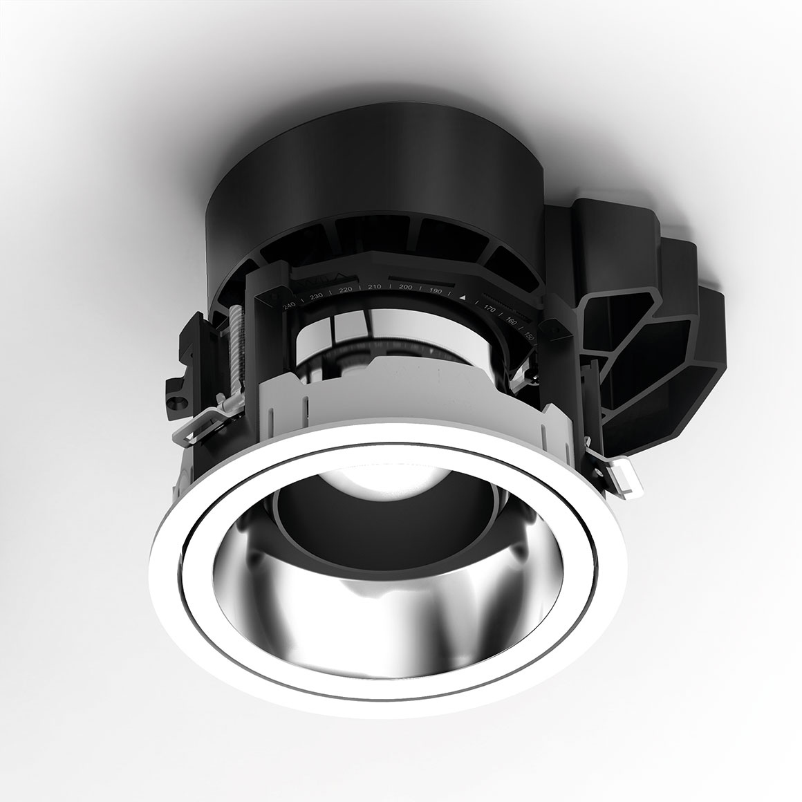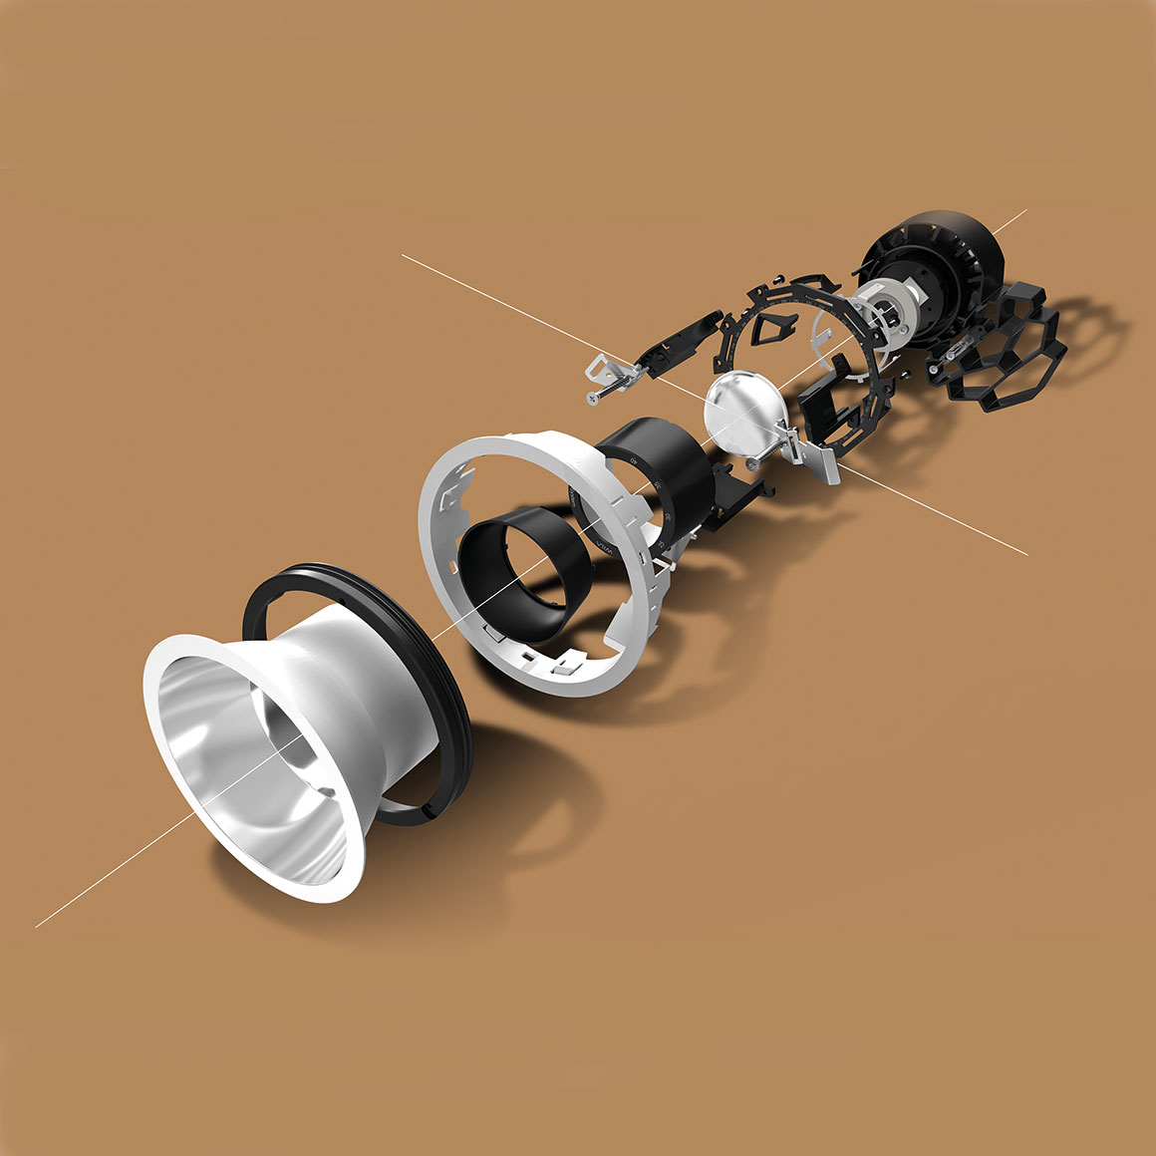

Ladda hem högupplösta bilder och text från MyNewsDesk nedan, eller följ denna länk:
http://www.mynewsdesk.com/se/pressroom/foxdesign/pressrelease/list

För mer information, kontakta:
Tore Larsson, VD, 08-440 85 41, tore@foxdesign.se eller Jesper Nörthen, produktchef, 070-323 08 93, jesper@foxdesign.se

